Проверка готовности к отопительному сезону многодетных семей и семей гр. риска

С 01 ноября по 07 ноября 2022 г. на территории Казанцевского сельсовета ( д. Козлово, д. Лыткино, д. Нижняя Коя, с. Казанцево) , Ильичевского сельсовета (д. Ермолаево, п. Зарничный, п. Алтан, п. Ильичево), Сизинского сельсовета (с. Сизая) были проведены рейды с представителями соц.защиты населения и админинистраций по многодетным семьям и семьям гр. риска. С людьми провели беседы по пожарной безопасности в осенне-зимний период, вручили памятки по пожарной безопасности под роспись. У многодетных семей проверялось наличие дымовых автономных пожарных извещателей. К сожелению у многих они просто не установлены , но есть в наличии.
Основное нарушение у многих семей :
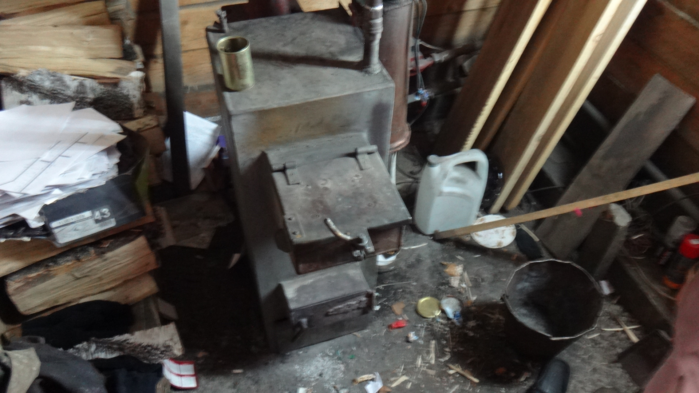- отсутствие предтопочного листа у печки, или маленькие размеры предтопочного листа;
- складирование дров у печи.
НАПОМИНАЕМ правила ухода и эксплуатации печки:
- у топочной дверки должен быть металлический предтопочный лист
минимум 50*70 см; (если пол не бетонный или не выложен кафелем)
- 1 раз в 3 месяца очищать дымоходы от сажы;
- не перекаливать печь;
- не оставлять маленьких детей смотреть за печкой;
- не разрешать маленьким детям самим растапливать печь;
- если печь трескается вовремя подштукатурить .
Будьте бдительны. Не допустите пожара.

Инструктор противопожарной профилактики
Шушенского района, Мамонтова Светлана

